UTS KOMUNIKASI DATA

GENAP 2019/2020

1. Model komunikasi sederhana terdiri dari
   1. Transmitter System, Communication Channel, Sistem Receiver
   2. **Source System, Transmission System, Destination System**
   3. Workstation, Modem, Server
   4. Host, Transmission Line, Client
2. Melakukan transformasi dan pengkodean informasi untuk menghasilkan sinyal elektromagnetik merupakan fungsi dari?
   1. Workstation
   2. **Modem**
   3. Server
   4. Client
3. Hal-hal berikut ini berkaitan dengan data, kecuali
   1. Suatu komponen yang mengandung suatu informasi
   2. Dikirim dalam bentuk sinyal-sinyal elektromagnetik
   3. **Hanya ada dalam bentuk digital**
   4. Membutuhkan suatu transmitter sebelum ditransmisikan.
4. Berikut ini salah satu jenis transmisi data berdasarkan arah pengirimannya, kecuali
   1. Simplex
   2. Half-duplex
   3. **Quarter-duplex**
   4. Full-duplex
5. Sistem transmisi apa yang hanya mengizinkan sinyal untuk ditransmisikan dalam satu arah?
   1. **Simplex**
   2. Half-duplex
   3. Quarter-duplex
   4. Full-duplex
6. Sistem telekomunikasi apakah yang ditunjukkan oleh gambar di bawah ini?
   1. 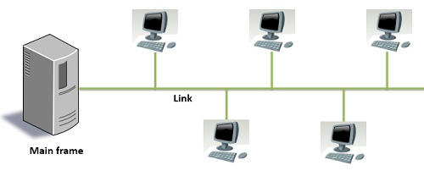Point-to-Point (PTP)
   2. **Multipoint (MP)**
   3. Point-to-Multipoint (PTMM)
   4. Multipoint-to-Multipoint (MTM)
7. Berikut ini adalah ciri dari komunikasi paralel, kecuali
   1. Menggunakan lebih dari satu kanal dalam komunikasinya.
   2. Semakin banyak kanal yang digunakan berbanding lurus dengan banyaknya bits yang dikirim.
   3. Umumnya digunakan untuk komunikasi jarak pendek.
   4. **Harganya jauh lebih murah.**
8. Berikut ini adalah ciri dari transmisi serial, kecuali
   1. Bit ditransmisikan dengan kecepatan yang tetap.
   2. Transmisi tanpa clock
   3. **Semua bit dikirimkan secara bersama-sama**
   4. Hanya memerlukan satu kanal saja untuk mengirimkan data.
9. Berikut ini adalah ciri dari transmisi serial asinkron, kecuali
   1. Bit rate telah diketahui oleh receiver dan transmitter.
   2. Memiliki parity bit dan stop bit yang telah diketahui sebelumnya.
   3. Jika tidak ada bit yang dikirim, maka kanal dipertahankan dalam kondisi high.
   4. **Memiliki pendekatan berorientasi karakter dan bit.**
10. Transmisi yang ditunjukkan pada gambar berikut adalah jenis transmisi
    1. 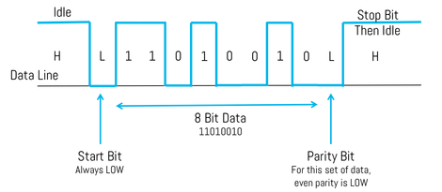Paralel
    2. **Serial Asynchronous**
    3. Serial Synchronous
    4. Multiple Serial
11. Berikut ini adalah ciri dari pengkodean data digital ke sinyal digital, kecuali
    1. Merupakan bentuk paling sederhana dari pengkodean digital
    2. Data digital ditetapkan satu level tegangan untuk biner satu dan lainnya untuk biner nol
    3. Digunakan untuk meningkatkan kinerja dengan cara mengubah spektrum sinyal dan menyediakan kemampuan sinkronisasi
    4. **PCM adalah salah satu teknik yang digunakan.**
12. Berikut ini teknik-teknik modulasi sinyal analog terhadap data digital yang umumnya digunakan, kecuali
    1. Amplitude Shift Keying
    2. Frequency Shift Keying
    3. **Periode Shift Keying**
    4. Phase Shift Keying
13. Diketahui suatu data digital sebagai berikut,

( 0 1 1 0 0 0 0 1 1 0 1 0 1 0 0 0 1 0 1 0 ).

Jika teknik pengkodean yang digunakan adalah Bipolar AMI, gambar manakah yang menunjukkan sinyal digitalnya?

1. Berdasarkan soal nomer 13, gambar mana yang menunjukkan sinyal digital hasil pengkodean Pseudoternary?
2. Berdasarkan soal nomer 13, gambar mana yang menunjukkan sinyal digital hasil pengkodean Differential Manchester?
3. 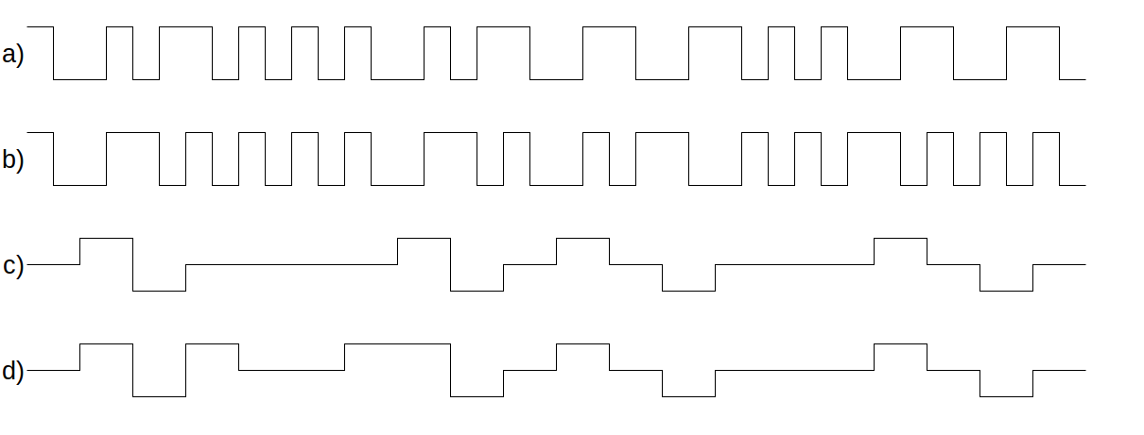Berdasarkan soal nomer 13, gambar manakah yang menunjukkan sinyal hasil pengkodean B8ZS?



1. 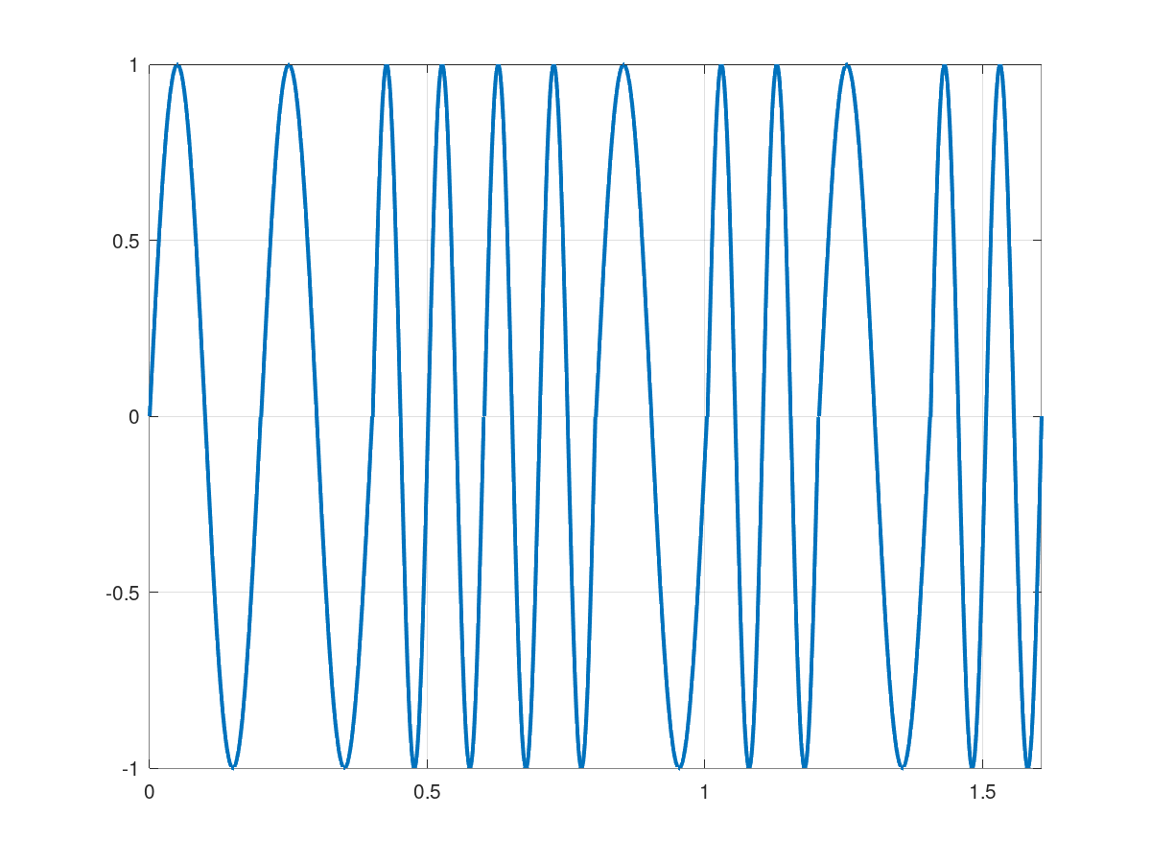Hasil sinyal analog hasil modulasi ditunjukkan pada gambar dibawah ini. Tentukan data digitalnya.
   1. **0 0 1 1 0 1 0 1**
   2. 1 0 1 0 0 1 0 1
   3. 1 1 0 0 1 1 0 0
   4. 1 0 1 0 1 0 1 0
2. Teknik apa yang digunakan pada soal nomer 17?
   1. Amplitude Shift Keying
   2. **Frequency Shift Keying**
   3. Phase Shift Keying
   4. Binary Phase Shift Keying
3. Manakah hasil delta modulation dari data analog yang ditunjukkan gambar berikut ini?



* 1. **0 1 0 1 1 1 1 1 1 1 0 1 0 1 1 1 1 1 1 1**
  2. 0 0 0 1 1 1 1 1 1 1 0 1 0 1 1 1 1 1 1 1
  3. 0 0 1 1 1 1 1 1 0 0 0 0 1 1 1 1 1 1 1 1
  4. 1 1 0 0 1 1 1 1 0 0 0 0 1 1 1 1 1 1 1 1

1. Berikut ini adalah jenis-jenis analog modulation, kecuali
   1. Amplitude Modulation
   2. Frequency Modulation
   3. **Periode Modulation**
   4. Frequency Modulation
2. Perhatikan gambar di bawah ini. Jika teknik yang digunakan adalah PCM 4 bit, maka hasilnya adalah?
   1.  1 0 0 1 0 0 1 1 1 0 1 1 0 1 1 0 0 0 0 1 1 0 1 0 0 1 0 1
   2. **1 0 1 0 0 1 0 0 1 1 0 0 0 1 1 1 0 0 1 0 1 0 1 1 0 1 1 0**
   3. 1 0 1 1 0 1 1 1 1 0 1 0 0 1 1 0 0 1 0 1 1 0 1 0 0 1 1 1
   4. 1 0 1 1 0 0 1 0 1 0 1 1 0 1 1 0 1 0 1 1 1 0 1 0 0 1 1 1
3. Apa yang dimaksud dengan Broadband?
   1. Sinyal pita lebar
   2. **Transmisi sinyal dengan modulasi**
   3. Rentang frekuensi kanal transmisi
   4. Transmisi sinyal frekuensi rendah
4. Berapa rentang panjang gelombang aktual dari cahaya dalam fiber optik jika moda transmisi yang digunakan adalah Single-Mode L-Band (Laju propagasi cahaya di single-mode adalah 2.04 × 108 m/s dan Frequency Range untuk Single Mode L-Band adalah 192 – 185 THz)
   1. **1062.5 – 1102.7 nm**
   2. 1052.5 – 1112.7 nm
   3. 1072.5 – 1102.7 nm
   4. 1062.5 – 1122.7 nm
5. Diketahui *gain* dari antena sebesar 3 dB. Tentukan daya radiasi jika daya masukkannya sebesar 600 W.
   1. **1197.2 W**
   2. 300.71 W
   3. 900 W
   4. 1300 W
6. Berapa area efektif dari antena parabolik yang memiliki gain 60 dB jika parabole tersebut bekerja pada frekuensi wifi (Frekuensi wifi adalah 2,4 Ghz)?
   1. 4.975π m2
   2. **3.975π** m2
   3. 2.975π m2
   4. 1.975π m2
7. Berikut ini adalah karakteristik dari kabel koaksial, kecuali
   1. **Rentang frekuensinya adalah 0 hingga 500 Khz**
   2. Atenuasinya adalah 7 dB/km @ 10 Mhz
   3. Delaynya adalah 4 µs/km
   4. Repeater spacing-nya adalah 1 hingga 9 km
8. Berikut ini adalah jenis-jenis media terpandu, kecuali
   1. **Wireless**
   2. Twisted-pair cable
   3. Coaxial cable
   4. Fiber optic cable
9. Diketahui tinggi dari antena penerima adalah 20 meter. Berdasarkan LOS (line-of-sight), berapa tinggi minimum dari antena pengirim jika jarak antara kedua antenna adalah 45 km?
   1. 21.527 m
   2. 31.527 m
   3. **41.527 m**
   4. 51.527 m
10. Mengapa twisted-pair lebih tahan terhadap crosstalk?
    1. Karena insulatornya tebal
    2. Karena menggunakan konduktor solid copper
    3. Karena menggunakan metal shield
    4. **Karena noise komulatif sama pada kedua sisi**
11. Berikut ini mode-mode perambatan yang ada di fiber optik, kecuali
    1. Step-index Multimode
    2. Graded-index Multimode
    3. **Exponential-index Multimode**
    4. Single Mode